NESNE GRAFİĞİ
A) Aşağıdaki grafikte bir çiçekçide satılan çiçek sayıları gösterilmektedir. Soruları grafiğe göre cevaplayınız.

PAPATYA | 
GÜL | 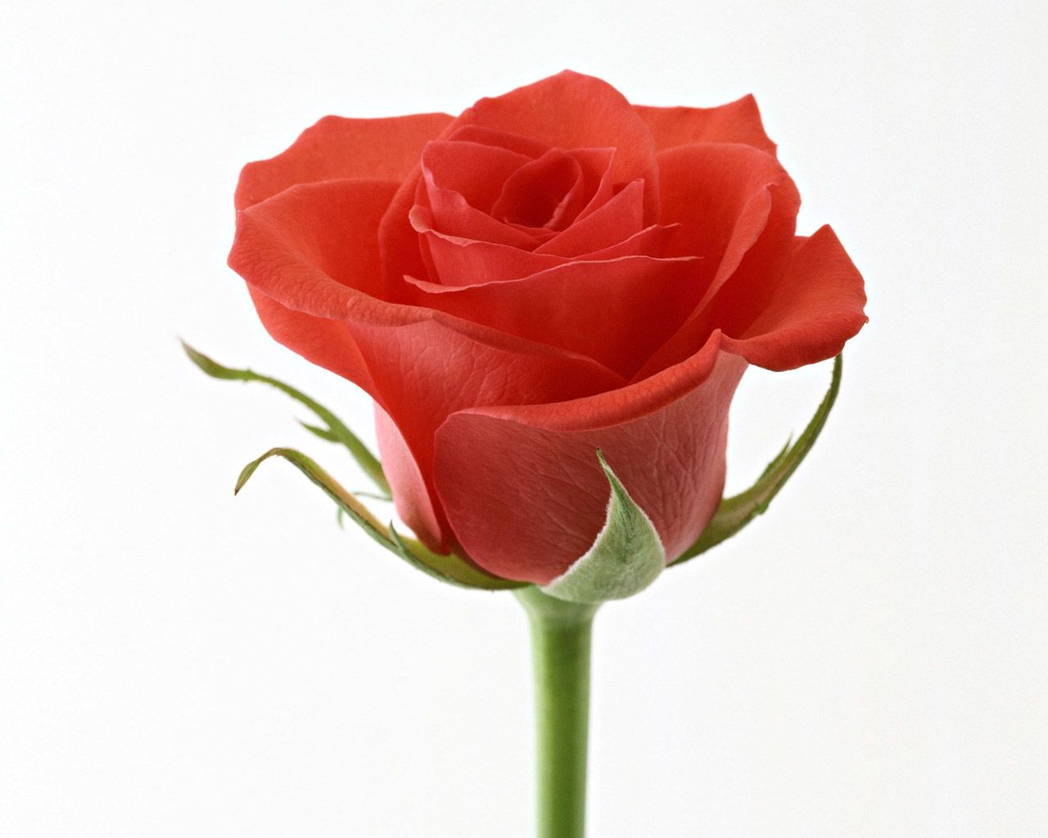
LALE | 
MENEKŞE | 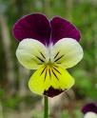
HER ŞEKİL 2 ÇİÇEĞİ GÖSTERMEKTEDİR.

1) En çok hangi çiçekten satılmıştır?
A)Papatya B) Lale C) Menekşe

2) Kaç tane lale satılmıştır?
A) 3 B) 6 C) 8

3)Satılan menekşe sayısı lale sayısından kaç fazladır?
A) 8 B) 6 C) 4

4)Kaç tane gül satılmıştır?
A) 4 B) 8 C)12

5) Satılan menekşe sayısı ile papatya sayısının toplamı kaçtır?
A) 24 B) 16 C)1

B) Aşağıdaki grafikte bir sınıfta en çok sevilen spor dalları verilmiştir.

FUTBOL | 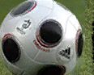
BASKETBOL
VOLEYBOL
YÜZME
Her 3 kişiyi göstermektedir.

1) Bu sınıfta kaç kişi futbolu seviyor?
A) 21 B) 24 C) 27

2)Basketbol sevenler ile yüzme sevenlerin toplamı kaçtır ?
A) 16 B) 20 C) 24

3) Futbol sevenler yüzme sevenlerden kaç fazladır?
A) 15 B) 18 C) 20

4) Bu sınıfta voleybol seven kaç kişi vardır?
A) 10 B) 13 C) 15

5)Bu sınıfta en çok sevilen spor dalı hangisidir?
A) Basketbol B) Futbol C) Voleybol
NESNE GRAFİĞİ ÇALIŞMA SAYFASI
2/A, 2/B ve 2/C sınıflarında en çok sevilen renk grafiği;
Mavi
Kırmızı
Pembe
Mor
Yeşil
Sarı
Turuncu
Beyaz
Her şekil 2 kişiyi göstermektedir. (Kutuları kendi rengine boyayınız.)
*En çok sevilen renk hangisidir? ………………………

*En az sevilen renk hangisidir? ………………………

*Mavi ve yeşil rengi seven kaç kişidir? ……………………

*Mor ve turuncu rengi seven kaç kişidir? ……………………

* Pembe sevenler beyaz sevenlerden kaç kişi fazladır? ………………………

* En çok ve en az sevilen renklerin sayısı kaçtır? …………………………

*2.sınıfların toplam sayısı kaçtır? ……………………………

Aşağıdaki verilenlere göre grafik oluşturalım.
Hayvanat bahçesinde bulunan hayvan sayıları;
*15 tane ceylan * 3 tane fil
* 9 tane maymun * 21 tane kurt
*6 tane aslan * 9 tane deve kuşu
*24 tane dağ keçisi * 3 tane kaplan

Grafik:………………………………………………………………
Ceylan
Maymun
Aslan
Dağ keçisi
Fil
Kurt
Deve kuşu
Kaplan
Her şekil 3 hayvanı göstermektedir. (Şekilleri olarak yapalım.

AŞAĞIDAKİ ATASÖZLERİNİ UYGUN SÖZCÜKLERLE TAMAMLAYINIZ.BUNUN İÇİN ATASÖZLERİ SÖZLÜĞÜNDEN YARARLANMALISIN
*Büyük ……………………ye , büyük konuşma.
ciğere
kişner
*Kaz gelen yerden………………………esirgenmez.
deli
yerden
*Çok naz……………..usandırır.
*Demir ıslanmaz……………………uslanmaz.
ortaklık
huy
*Sürüden ayrılanı ……………………………kapar.
*Denize düşen …………..sarılır.
yılana
kurt
*Kedi uzanamadığı………………………pis der.
*Keskin sirke ………………………….. zarar.
bacağından
bulduğunu
*Öfkeyle kalkan…………………..oturur.
*Aslan yattığı…………………belli olur.
aşık
*Öküz öldü……………………..bozuldu..
baldan
lokma
mide
*Zenginin malı………………………….. çenesini yorar.
*Kelin ilacı olsa kendi…………………… sürer.
başına
tavuk
*Her koyun kendi…………………………….asılır.
ecele
*Ummadığın…………. baş yarar.
züğürdün
*Can çıkmayınca ……….. çıkmaz.
*Bedava sirke………………………tatlıdır.
küpüne
*Korkunun……………………..faydası yoktur.
taş
*Misafir umduğunu değil………………………..yer.
zararla
*Sinek küçüktür ama ………………bulandırır.
ayıya
*At sahibine göre………………………………
*Köprüyü geçene kadar …………….….. dayı der.
Sözcüklerin doğru yazılımını imla ( yazım ) kılavuzundan öğreniriz. Sözcüklerin doğru yazılımını öğrenmek için çok kitap okumalıyız.
Yanlış | Doğru |  | Yanlış | Doğru |  | Yanlış | Doğru
Sipor |  |  | Pempe |  |  | Çeviz
Tiren |  |  | Dolab |  |  | Agaç
Pilan |  |  | Öretmen |  |  | Yannış
Kıral |  |  | Örenci |  |  | Yanlız
Tıraktör |  |  | Tokdor |  |  | Milet
Kitab |  |  | Merd |  |  | Tenefüs
Sebeb |  |  | Serd |  |  | Kuvet
Sohpet |  |  | Derd |  |  | Şevkat
sübürge |  |  | çeket |  |  | Yamur

KORKULUK VE KIRLANGIÇ
Tarlalardaki, bostanlardaki korkuluğu hepiniz bilirsiniz değil mi? Eski bir ceketi, yamalı pantolonu, hele hele yırtık pırtık şapkası ile çok hoştur.
İşte bu korkuluklardan bir tanesi, sıcak bir bahar günü, kendi kendine türkü söylüyormuş. “ Hiç korkuluk da türkü söyler mi?” demeyin. Yalnız olunca hava da mis gibi bahar kokunca herkes bir şeyler yapmak ister. Bizim korkuluk da tarlanın üstünden uçup giden leyleklere, kırlangıçlara imrenerek bakıyor, “Ah ne olur, bir tanesi türkümü duysa da yanıma inse.” diyormuş. Havada dönüp duran kırlangıçlardan bir tanesi aşağıya bir göz atmış. Gözlerine inanamamış. Aşağıda bir korkuluk, neşesi ile yeri göğü birbirine katmıyor mu! Kırlangıç şöyle aşağıya doğru süzülmüş. Doğrusu ya her zaman görmeye alıştığı asık suratlı korkuluklara bu hiç benzemiyormuş.
Özel Arabul (Ayçiçeği’nden)
( Aşağıdaki 1,2,3. ve 4. soruları yukarıdaki parçaya göre yanıtlayınız )
1. Korkuluğun üzerinde aşağıdakilerden hangisi bulunmamaktadır?
A. ceket B. şapka C. yelek

2. Korkuluk kendi kendine ne yapıyormuş?
A. dinleniyormuş B. türkü söylüyormuş C. konuşuyormuş

3. Korkuluğun imrenerek baktığı kuşlar arasında aşağıdakilerden hangisi yoktur?
A. leylekler B. kırlangıç C. serçeler

4. Aşağıdakilerden hangisi korkuluğun özelliklerinden değildir?
A. Türkü söylemeyi sevmesi B. Neşeli olması C. Asık suratlı olması

5. Aşağıdaki sözcüklerden hangisi sözlükte en sonda yer alır?
A. leman B. limon C. liman

6. Türkçe bir sözcüğün doğru yazılışını öğrenmek için hangi kaynağa başvururuz?
A. sözlük B. yazım kılavuzu C. ansiklopedi

7. ”yurdumun ” sözcüğü satır sonuna sığmadığında nasıl bölünmelidir?
A.yurd-umun B.yurdum - un C.yurdu – mun

8. ”Okul… gideceğim.” cümlesini anlamlı bir biçimde tamamlamak istersek aşağıdaki hangi eki getirmemiz gerekir?
A. –da B.-a C.-lı

9. “işlerinde, olalım, büyüklerimize, ev, yardımcı” sözcüklerinden anlamlı bir tümce oluşturduğumuz zaman hangi sözcük en sonda yer alır?
A. olalım B. yardımcı C. işlerinde

10. Aşağıdaki tümcelerin hangisinde bir sözcük karşıt anlamıyla birlikte kullanılmıştır?
A. Bir elin nesi var, iki elin sesi var. B. Güler misin ağlar mısın? C. Damlaya damlaya göl olur.

11. Aşağıdaki tümcelerin hangisinin sonuna nokta konulmalıdır?
A) Öğrenciler sınıfa girdiler B. Süt içer misin C. Nereye gidiyorsun

12. Aşağıdaki tümcelerin hangisinde bir duygu anlatılmaktadır?
A. Saçlarımı taradım. B. Yaralı kuşa çok acıdım. C. Yazın kar yağacakmış.

13. Aşağıdaki tümcelerin hangisinde yanlış yazılmış bir sözcük vardır?
A. Annem pencereyi açdı. B. Kafesteki kuş çok öttü. C. Ocağı kibritle yaktı.

14.Birden çok varlığı anlatan isimlere ne denir?
A) Tekil isimler B) Çoğul isimler C) Genel isim

